**HU 6 -INGRESAR CATEGORÍA DEL PLATO**

| **HISTORIA DE USUARIO** | **AREA:** Sistemas |
| --- | --- |
| **CÓDIGO/NÚMERO:** ACD- H06 | **NOMBRE HISTORIA:** INGRESAR CATEGORÍA DEL PLATO |
| **CLIENTE/USUARIO:** Administrador | **RESPONSABLE DEL DESARROLLO:** Team Developer |
| **PRIORIDAD EN NEGOCIO:** Alta | **ITERACIÓN:** |
| **RIESGO EN DESARROLLO:** Alta | **PUNTOS ESTIMADOS:** |
|  | **PUNTOS REALES:** |
| **DESCRIPCIÓN:**  **Como**  administrador **quiero** añadir el plato nuevo a una categoría seleccionado **para** poder informar a los comensales de los platos que ofrece el restaurante | |
| **CRITERIOS DE ACEPTACIÓN:**   1. Haber iniciado una sesión con éxito. | |

MODELADO DEL PROCESO

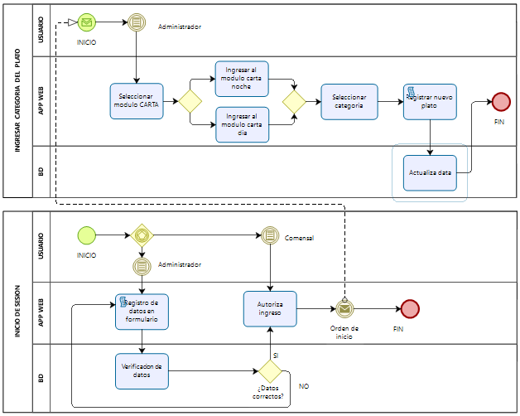

DESCRIPCIÓN DEL PROCESO

El administrador podrá añadir el plato nuevo a la categoría seleccionada.